**第一课：图片和声音**

导入图片 CTRL+I

文件->新建->序列

拖拽图片放到相应的时间轴（拖拽时候声音和图片不在同一行）

图片大小不一致调整大小可以通过：窗口->效果控件->双击调整大小

长按下面的横条可以扩大缩放（+和-号键也可以放大缩小）



选择对象后点击对齐按钮对图片操作，图片会对齐，拖动或者改变对象的长短保持音画一致。



导出

文件-导出-媒体

**第二课：视频剪辑**

导入视频后，新建序列，如果需要导入的视频无损的形式需要左键鼠标长按拖动文件到图标处即可复制原文件进行编辑。

使用裁剪工具操作，剪辑需要的部分，其余部分删除。

建立子剪辑，通过出点(O)和入点（I）选取部分，查看，之后用裁剪工具剪切后可保存为子剪辑。

时间轴上右键可以清除入点出点。

Alt+拖动可以复制片段

组合即可。

**第三课：**

左右两块分为源和音频：



源打开后可以编辑后拖动到音频

视频和声音如果要分开，右键点击取消链接

“~”键可以放大源进行操作

J倒放

K暂停

L正放，多按几下加速

通过入点和出点选取，完毕后拖拽到节目(右侧)进行后续的操作

**第四课：插入，覆盖**

介绍插入按钮和覆盖按钮

插入按钮（，）

覆盖按钮（。）

在源里设置好入点和出点，在节目里找到要插入的位置，点击插入按钮

在源里设置好入点和出点，在节目里找到要覆盖的位置，点击覆盖按钮

窗口->新建工作区,可以保存你的窗口工作偏好。

**第五课：标记**

在源里添加标记，，可以方便定位。

窗口->标记,可以设置标记的名称，方便查找，可以在这里调整入点和出点

源和节目都可以设置标记，一个在上一个在下

**第六课：视频快进效果**

右键->选择速度，持续时间

快捷键R，比率拉伸工具也可以调整

速度，持续时间中有个倒放按钮勾选可以倒放

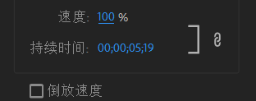

**第七课：序列嵌套**

视频和声音分离

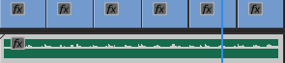

**第八课：画中画**

载入两个视频

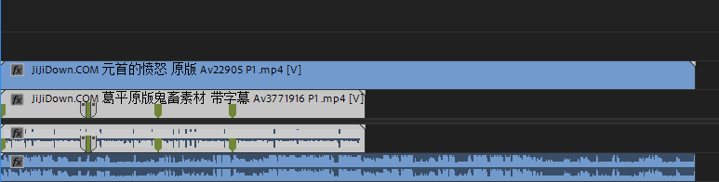

点击窗口-效果控件，双击视频可以改变视频窗口大小

具体改变数值在此窗口

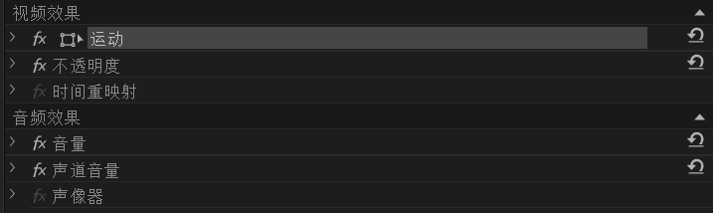

效果：

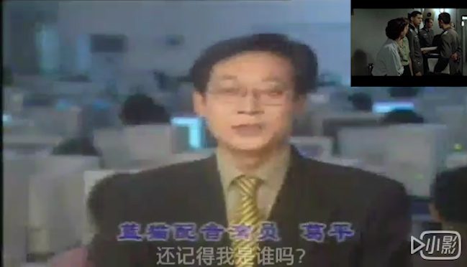

右键->添加单个轨道可以添加图层

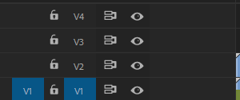

添加了V4图层

禁忌3重存在

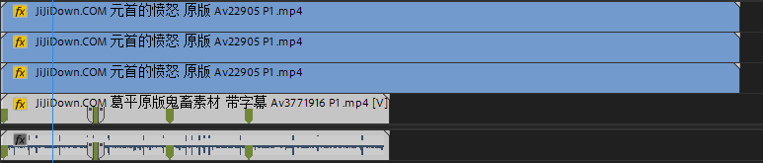

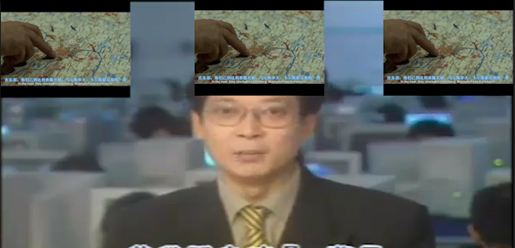

**第九课：关键帧控制**

从窗口效果控件进入之后，点击位置上的时钟添加关键帧

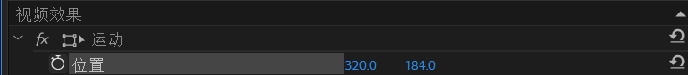

添加关键帧之后就记录了那一帧的状态，之后进行改变就会形成动画

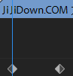

**第十课：淡入淡出**

淡入淡出，效果控件->不透明度

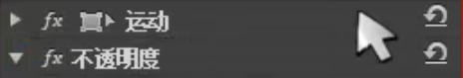

**第十一课：水平翻转**

在下面的菜单里找到”效果”进入视频效果



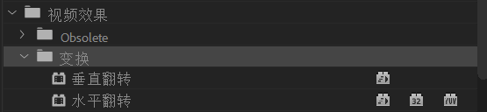

拖动水平翻转按钮到右下角图层之后（左---右）对调了

其他功能，如裁剪功能都是一样，拖动按钮移动到图层中要操作的地方。

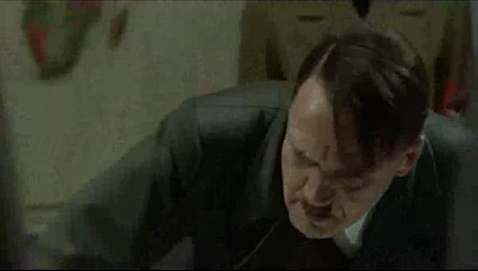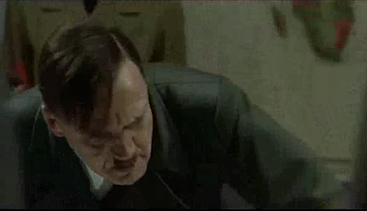

**第十二课：滤镜**

同十一课，效果里找到高斯模糊



在效果控件里进行模糊度的修改

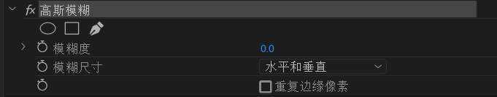

**第十三课：视频过渡**

效果里找到视频过渡

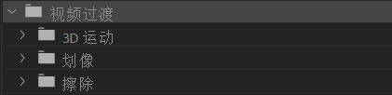

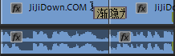

可以调整过渡的时间，拖拽这个按钮左右拉伸

**第十四课：音频**

拖拽图层下面的拉条可以放大音频部分

 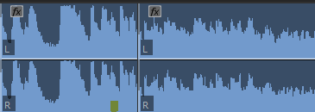

左右声道

上下调整那条白线可以控制音频

在效果菜单里可以选择音频的相关操作

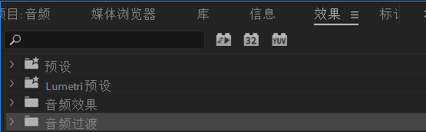

同理拖动效果到图层相应位置

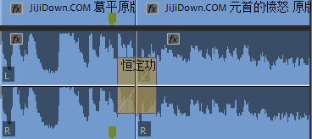

在图层里可以设置关键帧调整声音的动态变化

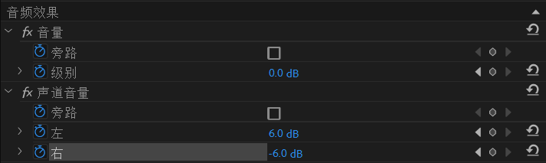

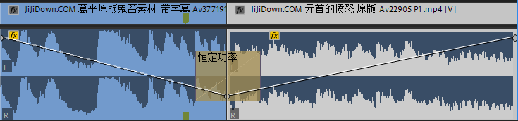**第十五课：录音**

**第十六课：视频变速**

效果控件选择时间重映射

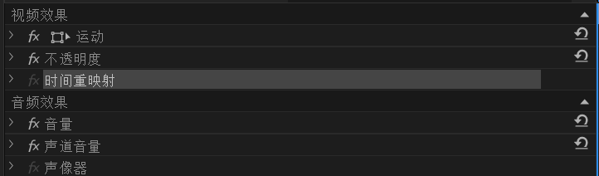

比如设置这样一个效果，开始正常，中间快进，末尾正常的视频

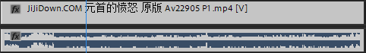

设置好关键帧之后点击图层里的fx右键选择“时间重映射🡪速度”就能进行时间的调整了

**放大后鼠标上下拖动平行分界线**

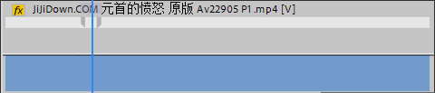

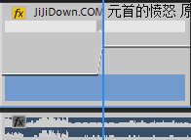

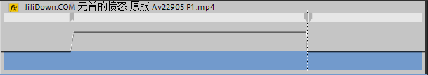

收尾正常，中间加速最终效果图

调整这两个小把可以调整加速减速的渐变



放大后还可以进行速度曲线的变化

**第十七课：字幕**

文件—>新建🡪旧版标题

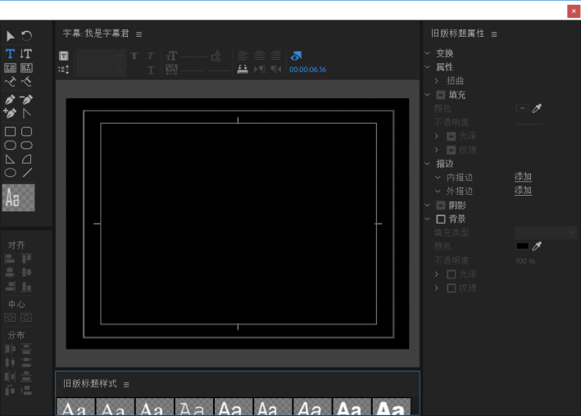

写好标题后拖拽字幕到图层，效果如下

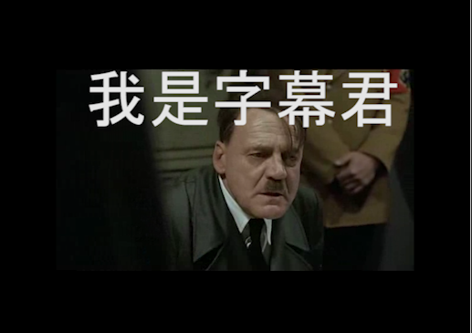

同样可以调整字幕的持续时间

**第十八课：滚动字幕，特效，透明度**

进入旧版标题后点击这个按钮 可以选择滚动字幕

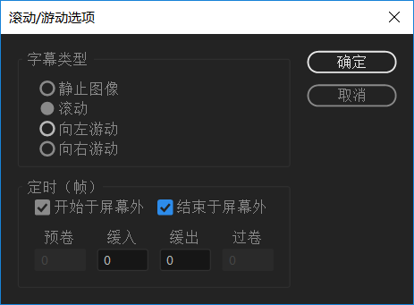

调整相应字体之后

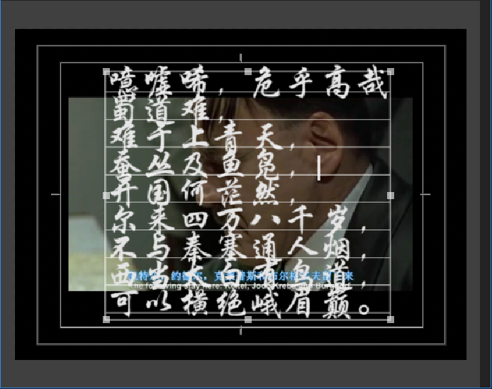

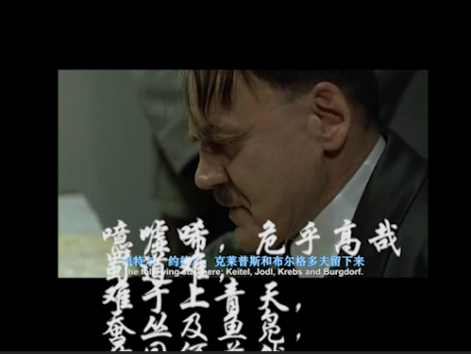

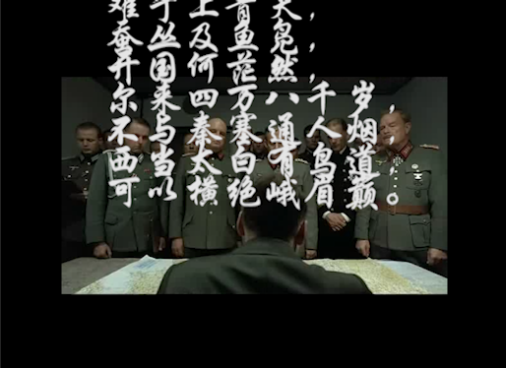

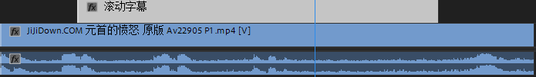

通过改变滚动字幕条在图层上的长度改变字幕的持续时间和快慢

新建字幕时候要选择相应匹配长度高度的字幕空间



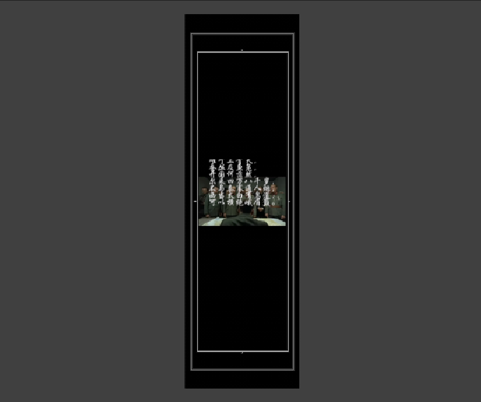

**第十九课：歌词字幕**

字幕渐渐出现效果—

像上节课那样操作，然后打开效果菜单

选中裁剪

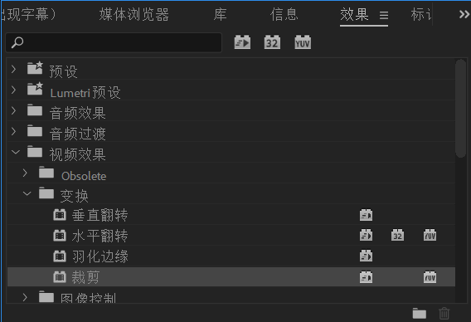

拖拽到图层的字幕上

一开始最左侧时候

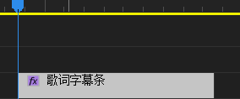

打点记录位置，使得右侧100%

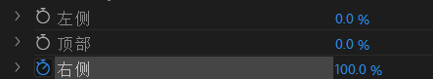

字幕就消失了

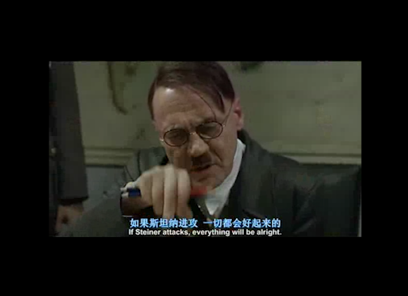

调到0字幕出现了

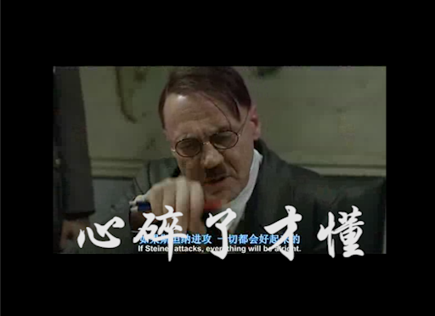

在最后一帧我调整到0并打点

完成。

要做有颜色的可以再加一条彩色字幕并且设置打点。

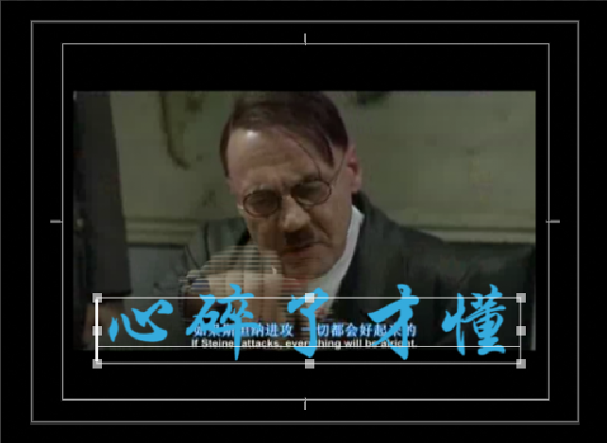

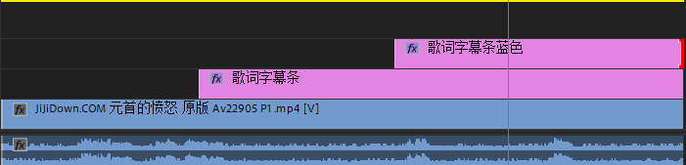

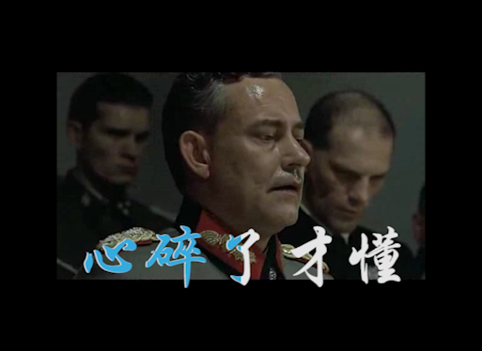

可以调整羽化边缘使得更圆润****

**第二十课：复制**

见网址：<https://www.bilibili.com/video/av1290353/index_22.html#page=24>

24课

**第二十一课：老电影效果**

把视频嵌套到另一个视频里，好像在电影院看电影的效果

准备好两个素材后

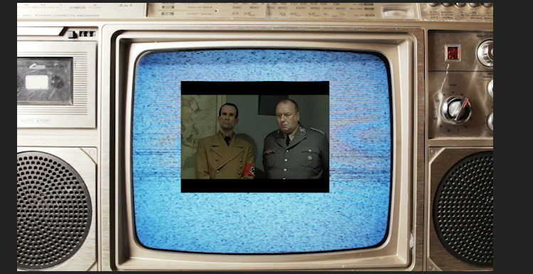

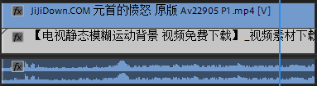

选择视频里效果菜单下的---扭曲---边角定位

选中边角定位后可以拖动图片进行变换

利用球面工具做出这种效果

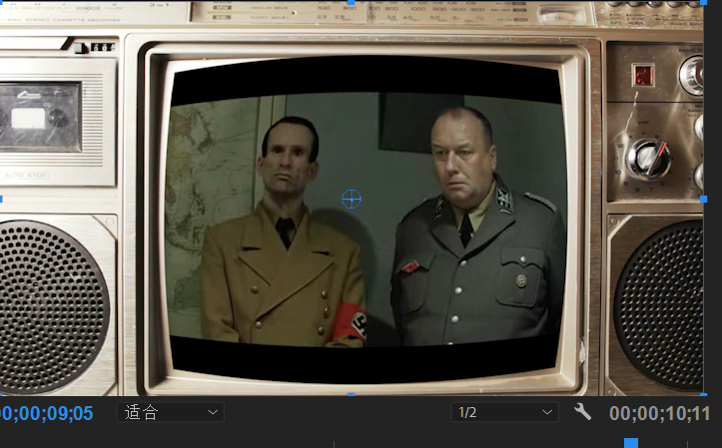

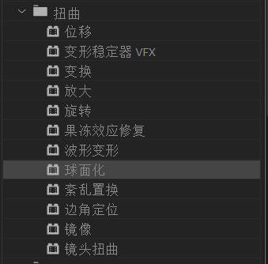

**第二十二课：透明度剪辑**

截取一帧，导出媒体为JPG

将JPG导入图层，之后修改透明度

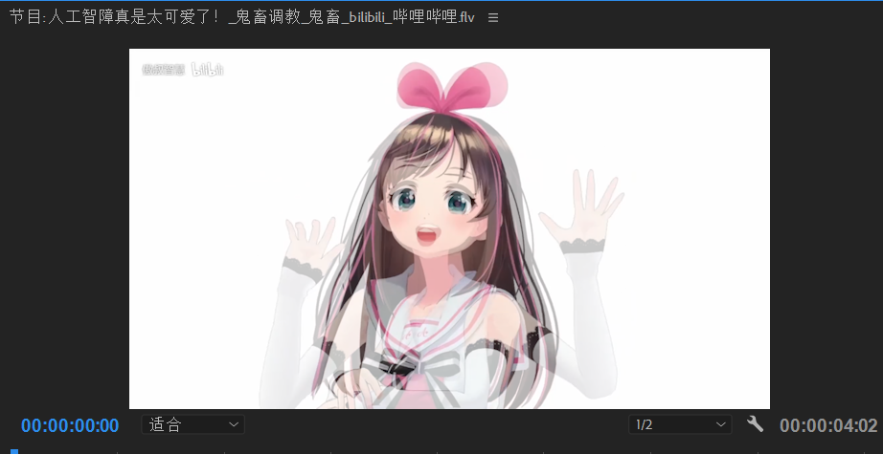

**第二十三课：不透明度遮罩**

图层里裁剪到两个素材长短相同

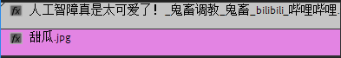

效果控件里的不透明度里，使用椭圆的那个蒙版



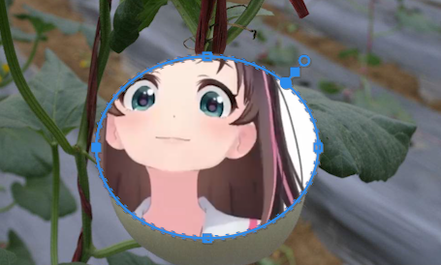

位置大小调整好后

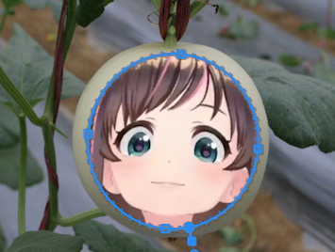

可以适当调整蒙版羽化

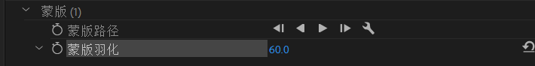

混合模式选择叠加：亮的更亮，黑的更黑



需要的话可以进行颜色的校正

**第二十四课：蒙版路径跟踪**

素材和背景收集好准备就绪后，选取素材的区域如下

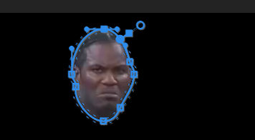

到蒙版工具里修改设置



点击

自动跟踪，自动建立许多关键帧。

之后改变混合模式选项，滤色

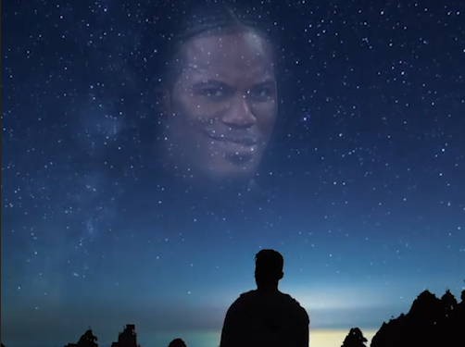

**第二十五课：一人分饰两角：**

https://www.bilibili.com/video/av1290353/#page=31

**第二十六课：手绘效果**

准备好素材

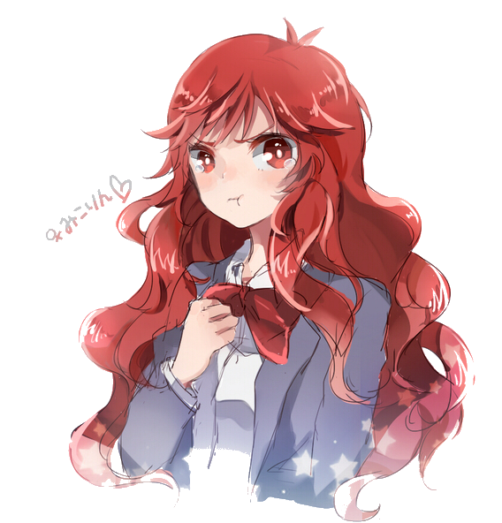

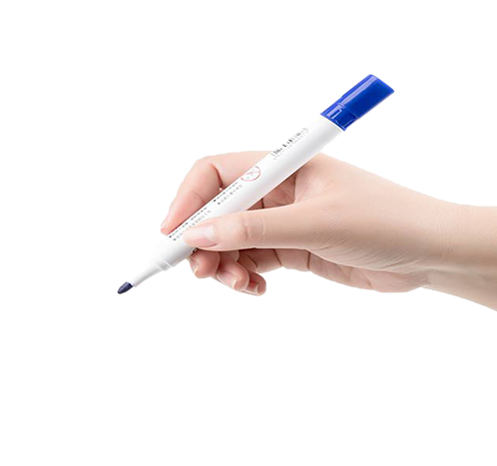

在Pr里导入psd文件，分图层导入

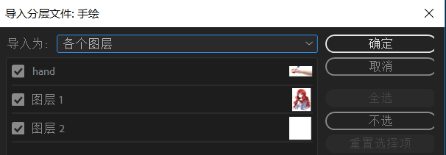

把白色的颜色遮罩放到图层

再将画（妹子）放到图层

最后把手的图片放到图层

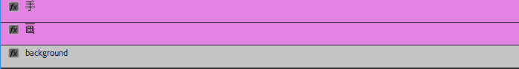

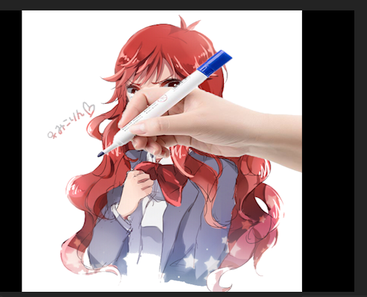

将遮罩背景和画锁定，开始操作手的轨迹

根据绘画轨迹设定相应的关键帧

之后打开图层蒙版



给蒙版路径加上关键帧

选中画的图层进行操作

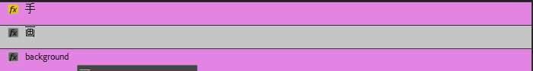



**蒙版刚开始什么都不遮蔽，之后添加蒙版区域，不断进行关键帧的操作(自动进行)**

**第二十七课**

**3d相册，网址**

**https://www.bilibili.com/video/av16221011?from=search&seid=16583843023584515228**

**需要注意的点：**

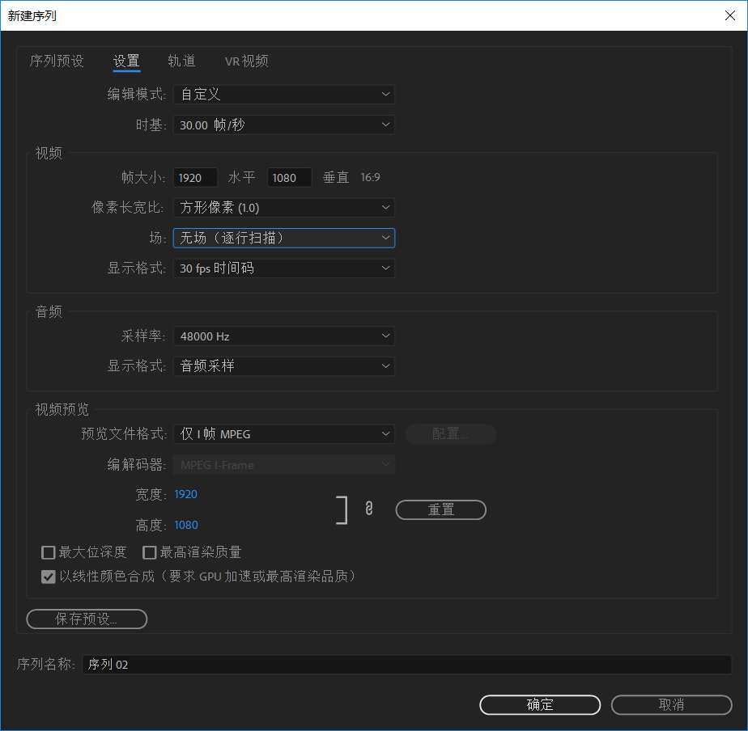

**这样设置可以避免视频的拉伸和其他不良情况，比较科学**

**常用快捷键**

键盘上的 “\”键能使得工作区被缩放到合适的大小

全选素材按住alt键能复制素材并拖动到你想要的位置

Ctrl+c拷贝样式，Ctrl+alt+v选择粘贴(格式刷)

♦的关键帧是线性关键帧，不是很平滑运动的时候，可以选中关键帧，鼠标右键选择自动贝塞尔曲线

过渡效果批量化，可以右键效果，点击将所选过渡设置为默认过渡，选择所有要添加过渡的文件按下ctrl+d